

数 据 结 构
实习报告

题 目： 数据结构课程设计
班 级： 191181班
姓 名： 刘宇鹏
完成日期： 2020年6月1日

目 录
题目一 带环、相交链表问题*********************第4页
- 问题描述*************************************第4页
- 需求分析*************************************第4页
- 概要设计*************************************第4页
- 详细设计*************************************第6页
- 调试报告************************************第10页
- 经验体会************************************第11页
- 测试结果************************************第11页
题目二 疫情控制******************************第16页
- 问题描述************************************第16页
- 需求分析************************************第16页
- 概要设计************************************第16页
- 详细设计************************************第18页
- 调试报告************************************第21页
- 经验体会************************************第21页
- 测试结果************************************第22页
题目三 交通咨询系统设计**********************第24页
- 问题描述************************************第24页
- 需求分析************************************第24页
- 概要设计************************************第24页
- 详细设计************************************第25页
- 调试报告************************************第32页
- 经验体会************************************第32页
- 测试结果************************************第33页
题目四 简单搜索引擎系统**********************第39页
- 问题描述************************************第39页
- 需求分析************************************第39页
- 概要设计************************************第39页
- 源代码**************************************第40页
- 经验体会************************************第41页

题目一 带环、相交链表问题
- 问题描述：
构建一个链表，然后把它从中间拆开成两段，前段最后一个元素改为指向前段中指定的一个元素成环，后段作为新的一条链，尾元素指向前段中那个指定的元素。用搬迁后的两个头指针判断链表是否有环。拆开环路恢复成单链表，根据表头指针求链表的中间节点值，返回指针。判断双头相交链表是否相交。
- 需求分析：
- 先动态构造链表，然后将链表从元素值（第一次出现）为m和n的地方拆开，把n后面的部分作为一条新链表，最后其尾部指向元素值为m的节点，元素值为n的节点也指向元素值为m的节点。然后显示两条链的数据。
- 利用课程ppt中判断链表是否有环的方法，即快慢指正法判断链表是否有环，由于n已经指向了m，所以链表一定有环，所以求环路的位置m、n，但不能直接查找m、n的值，而使用指针来查找m、n节点的指针。
- 把环路拆开，即n指向NULL，分别用原链表头指针和拆开的链头指针来求链表的中间节点。
- 由于两链表是相交链表，所以肯定相交，根据指针的比较来确定相交位置的指针。
三、概要设计：
根据每一个需求编写一个函数来实现，实现需求均使用指针，而不是简单利用数值的比较。
- 数据结构定义
（1）节点类
ADT LinkNode{
数据对象：
T data；//数据域
LinkNode<T>*link；//链指针域
基本操作：
LinkNode（LinkNode<T>*ptr=NULL）
操作结果：仅初始化指针成员
LinkNode（const T&item,LinkNode<T> *ptr=NULL）
操作结果：初始化数据与指针成员
}LinkNode
（2）链表类
ADT Linklist{
数据对象：
LinkNode<T> *first//链表头指针
DATA[100] //用于存储初始生成的链表数据
length //用于记录出生生成的链表长度
基本操作：
Insert(int&x)
初始条件：已知数据值x的引用
操作结果：新建一个节点，节点的值为x，将其插入到链表尾部
*Locate(int i)
初始条件：已知要查的为第i个元素
操作结果：返回链表中第i个元素的地址，若i<0或i超出表的节点个数返回NULL
}ADT LinkList
- 模块设计
- 主程序模块------用于显示整个程序
- 链表生成模块------
利用一个按钮控件和一个示例编辑框控件来构造链表，在示例编辑框输入数据时相邻两个数据用英文逗号隔开，最后一个数据后用英文逗号加符号@作为结束标记，鼠标单击“生成链表”按钮，激活事件处理程序

- 链表操作模块------包括搬迁节点、利用表头查找环路和恢复单链表三个功能组成
- 链表判断模块------用于判断链表是否相交并给出交点对应数据
- 结果显示模块------由分散在每个功能中的函数、多个示例编辑框和一个列表控件组成，用于结果的显示
- 各模块间的调用关系：
主程序模块

链表生成模块

链表操作模块
结果显示模块

链表判断模块

四．详细设计
1、存储结构设计
template<class T>
class LinkNode { //链表结点类的定义
public:
T data; //数据域
LinkNode <T>*link; //链指针域
};
template<class T>
class LinkList
{
friend class DSksDlg;
public:

int DATA[100];
int length = 0;

LinkNode<T> *first;
};
实例化LinkList类，创建对象LinkList<int>d;用于存储生成的链表。
2、主要算法设计
链表节点尾插：
template<class T>
int LinkList<T>::Insert( int&x)
{
LinkNode<T>*current = first;
if (first->link == NULL) {
LinkNode<T>*p = new LinkNode<T>(x);
if (p == NULL) {
AfxMessageBox(_T("内存分配错误"));
exit(1);
}
first->link = p; //(1)创建一个新的结点q。
//(2)将此结点的数据域赋值为x，并将它的link指针指向第一个结点，即first。
//(3)将first修改为指向新的结点p。
}
else {
for (;; ) {
if (current->link != NULL) {
current = current->link;
}

else {
LinkNode<T>*newNode = new LinkNode<T>(x);
current->link = newNode;
break;
}
}
}
return 0;
}
返回第i个元素指针：
template<class T>
LinkNode<T> *LinkList<T>::Locate(int i) {
//函数返回表中第 i 个元素的地址。若i < 0或 i 超
//出表中结点个数，则返回NULL。
if (i < 0) return NULL; //i不合理
LinkNode<T> *current = first;
int k = 0;
while (current != NULL && k < i)
{
current = current->link;
k++;
}
return current; //返回第 i 号结点地址或NULL
}
快慢指正法判断是否有环：
bool IsExitsLoop(LinkNode<T>*head)
{
LinkNode<T> *slow = head, *fast = head;
while (fast && fast->link)
{

slow = slow->link;

fast = fast->link->link;
if (slow == fast) break;
}
fast = head;
while (slow != fast) {
n1 = slow;
slow = slow->link;
fast = fast->link;

}
m1 = fast;
return !(fast == NULL || fast->link == NULL);
}
搬迁链表：//在按钮控件中，只放关键代码
int a = 0, b = 0;//标记位置
for (; a < d.length; a++) {//先判断m和n的先后顺序，把m赋给a，n赋给b
if (d.DATA[a] == bianliang1)
break;
}
for (; b < d.length; b++) {
if (d.DATA[b] == bianliang2)
break;
}
if (a > b) {
int c = a;
a = b;
b = c;
}
LinkNode<int>*p = d.Locate(a);//返回a的指针
LinkNode<int>*q = d.Locate(b)->link;
Newhead= q->link;//断链搬迁
q->link = p->link;
LinkNode<int> *current1 = Newhead;
for (; current1->link != NULL;) {
current1 = current1->link;
}
current1->link = p->link;//n后面的元素尾指向m
拆环&求中间节点：//只放关键代码
LinkNode<int>*current = n1;
n1->link = NULL;//拆环
if (choice1 == 0) {//原表头来求中间节点
LinkNode<int>*p = d.first;
LinkNode<int>*q = d.first;
for (; q->link!= NULL && q->link->link != NULL;) {
p = p->link;//慢指针
q = q->link->link;//快指针
}
zhongzhi = p->data;
}
if (choice1 == 1) {//新表头求中间节点
LinkNode<int>*p = Newhead;
LinkNode<int>*q = Newhead;
for (; q->link != NULL && q->link->link != NULL;) {
p = p->link;//慢指针
q = q->link->link;//快指针
}
zhongzhi = p->data;
}
获取相交位置：
LinkNode<int>*p = d.first->link;
LinkNode<int>*q = Newhead;
int i = 1; //记录原来链长度
int j = 1;//记录新链长度
for (;; )
{
if (p->link != NULL) {
p = p->link;
i++;
}
else break;
}
p = d.first->link;
for (;; )
{
if (q->link != NULL) {
q = q->link;
j++;
}
else break;
}
q = Newhead;
int difference=abs(i-j);//求新旧链长度差
if (i > j) {
for (int a = 0; a < difference; a++) {
p = p->link;
}
}
else {
for (int a = 0; a < difference; a++) {
q = q->link;
}
}
while (p != q) {//长链从长度差位置处开始遍历短链从头开始遍历，两指针相等则说明链相交
p = p->link;
q = q->link;
}
if (q == NULL) {
xiangjiao = (_T("不相交"));
}
else {
xiangjiao= (_T("相交"));
jiaozhi = p->data;
}
五、调试报告：
1、程序在设计过程中主要遇到了如下几个主要问题：
1） 搬迁链表后由于链是成环的，想要显示在列表控件中所需要的for循环条件设置无从下手，因为如果设置为不等于指向n的指针，最后输出结果没有节点n，如果不这么设置，n的后继节点是m，设置为m则会导致前面的遍历从m出就截止。最终我将条件还是设置为指针不等于指向n的指针，然后再输出节点n的值。
2） 编写查找环的位置算法时对奇偶不等的环节点数输出错误的结果，后在网上查找发现使用快慢指正法关联算法可以完美解决此问题。
2、程序的时空复杂度分析：
生成链表时由于读取不同节点需要引入分隔符来判断数据，因此时间复杂度达到了O（n），搬迁链表的时空复杂度为O（n），查环算法时间复杂度为O（n），拆环+求中间节点算法时间复杂度为O(n),判断相交求交点算法时间复杂度为O（n）。
从时间复杂度上看本程序所需时间不长，但是如果处理极大数目的数据，依然会存在时间复杂度过高的问题。
六、经验体会：
1）熟悉了对链表的各种操作。通过本次实验，我又一次温习了链表的增删查改，并且对双头链表以及环链表的一些操作有了深刻的认识。
2）使用指针更加得心应手。由于本实验要求均为利用指针进行比较操作，所以熟练了指针的各种操作。
3）对mfc可视化界面的设计有了新的认识，mfc的功能十分强大，Windows库中有很多可用的实用函数，对列表控件的使用也更加熟练。
七、测试结果：
1）测试数据：1,2,3,4,5,6,7,8,@
第一次m取4，n取6
第二次m取5，n取3（避免因m，n的先后关系导致错误）
2）测试结果如下：
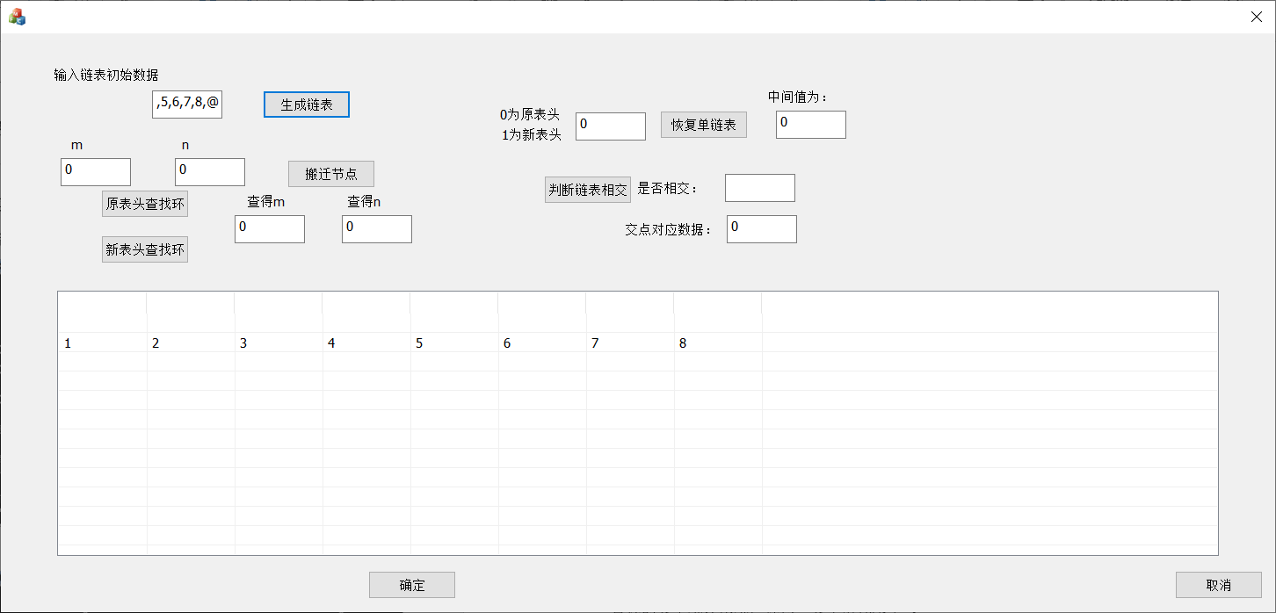
图1 生成链表并显示在列表控件
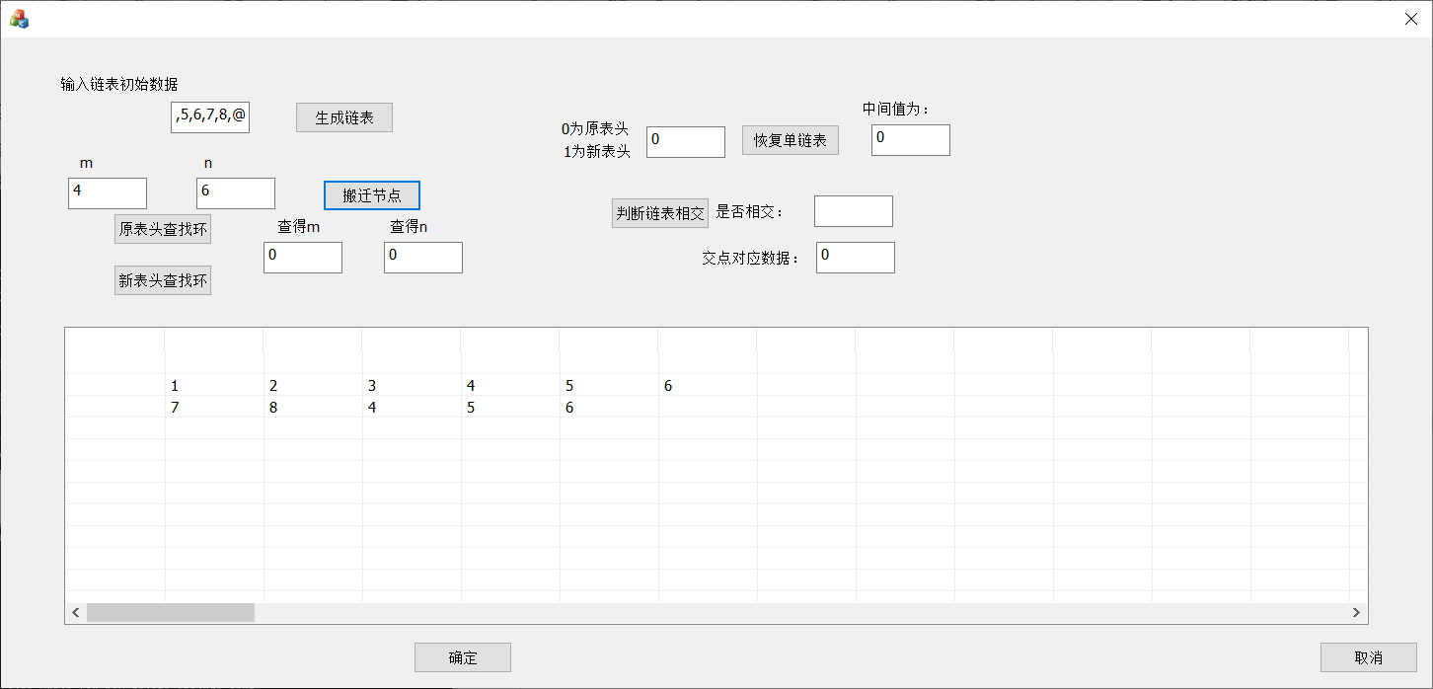
图2 搬迁节点后数据显示
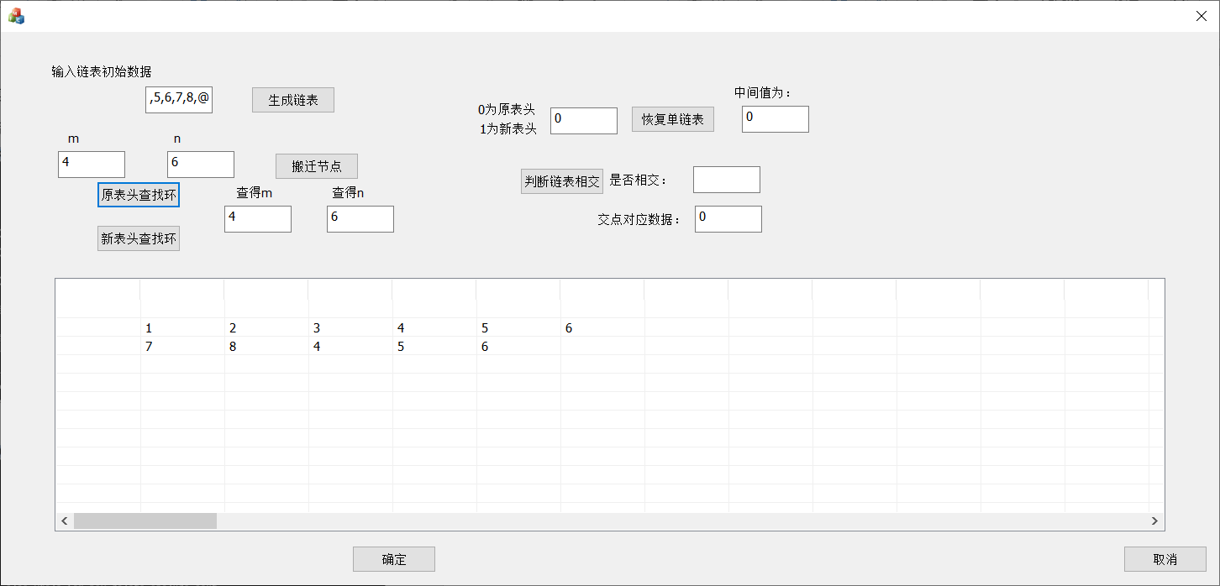
图3 用原表头查找环所在位置
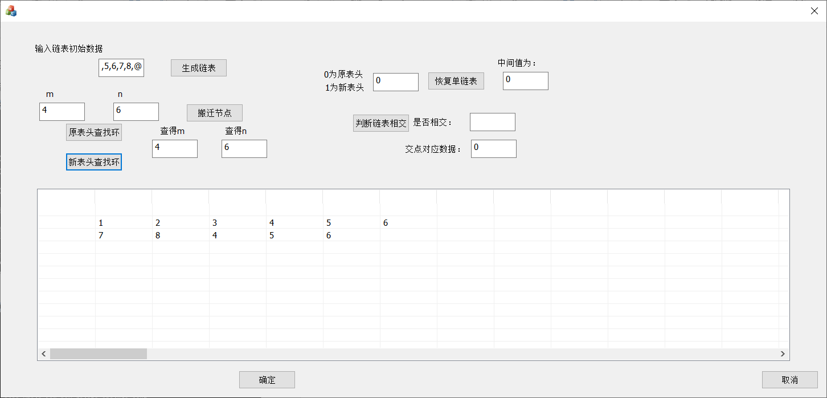
图4 用新表头查找环所在位置

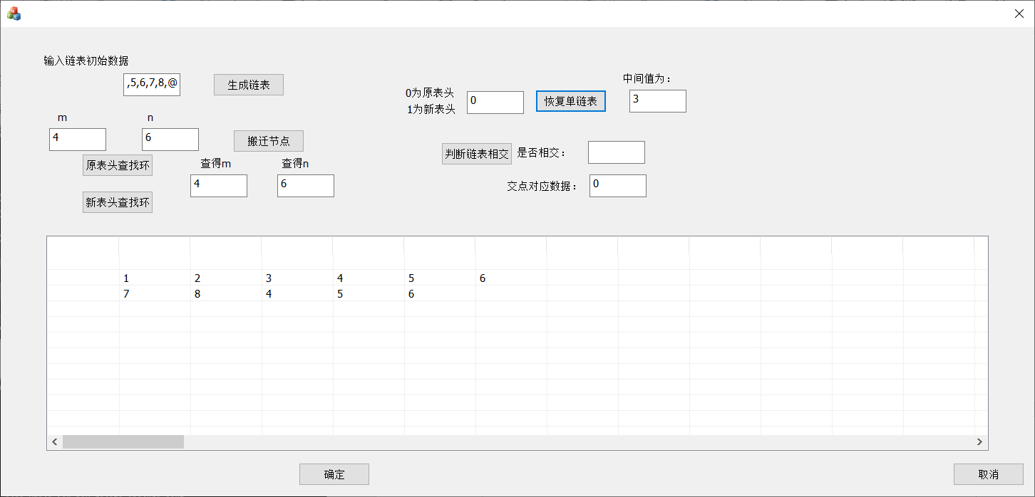
图5 原表头所在链中间值
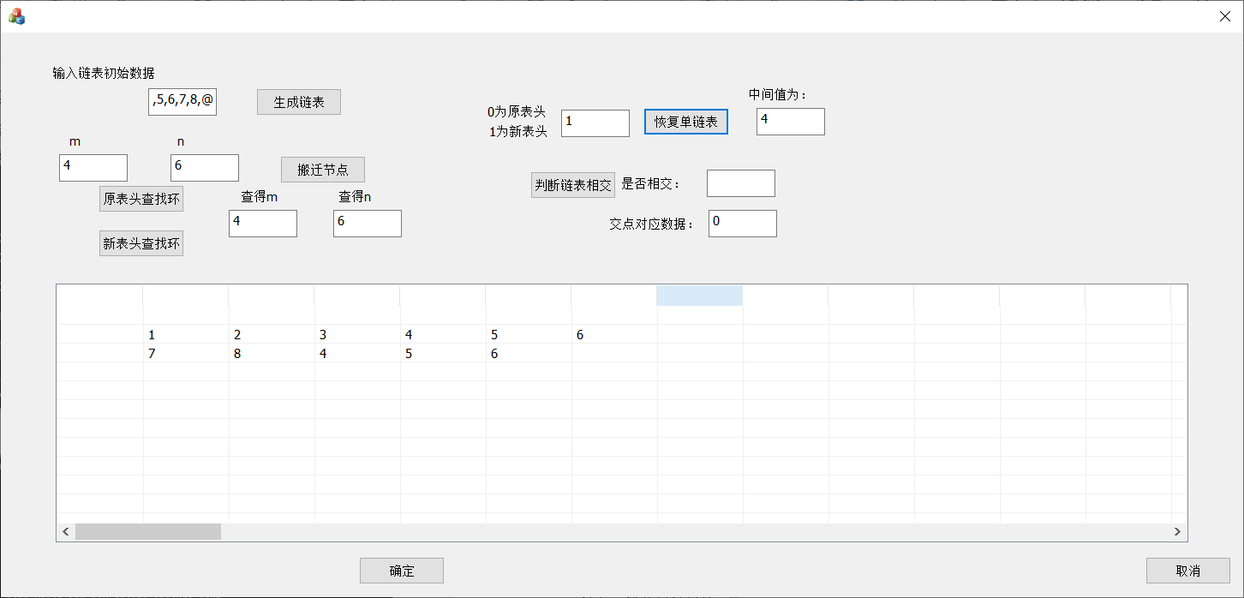
图6 新表头所在链中间值
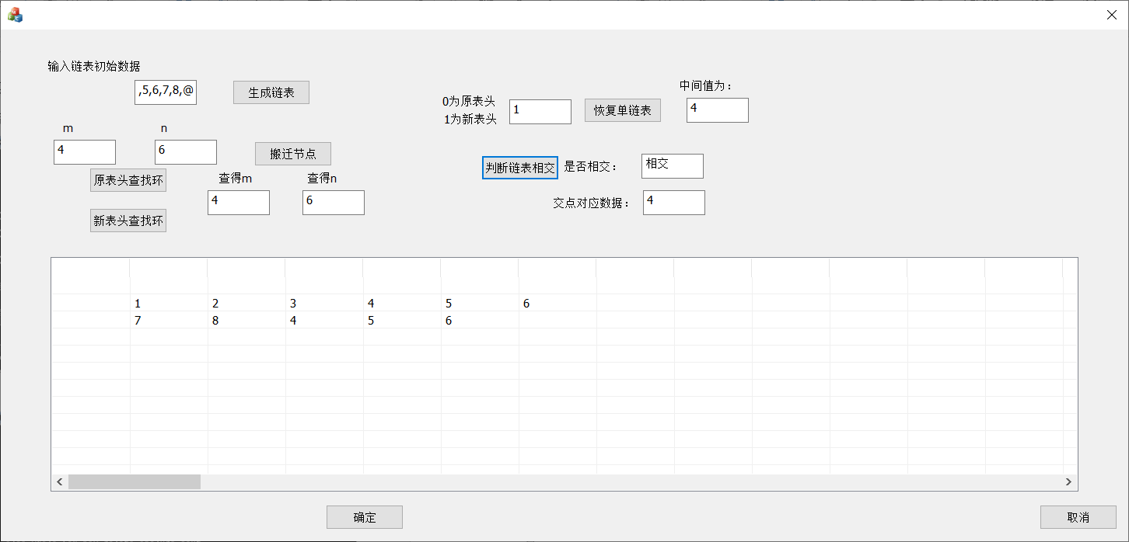
图7 判断链表相交、显示交点对应数据
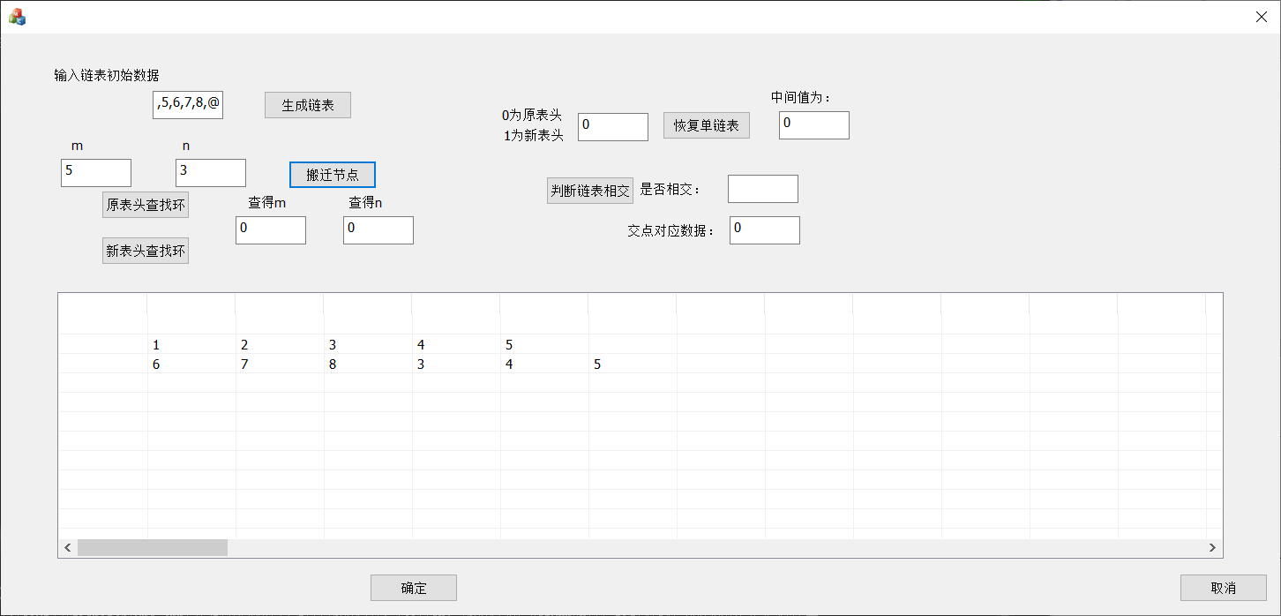
图8 m=5，n=3时搬迁节点
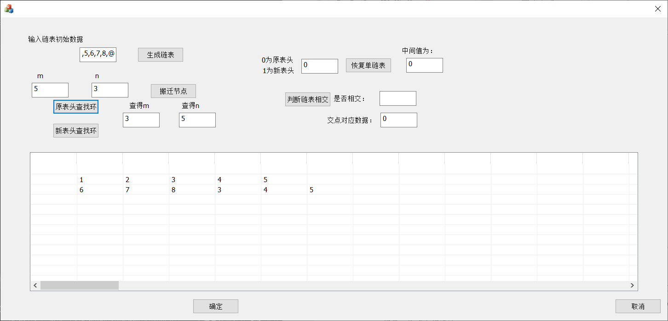
图9 原表头查环
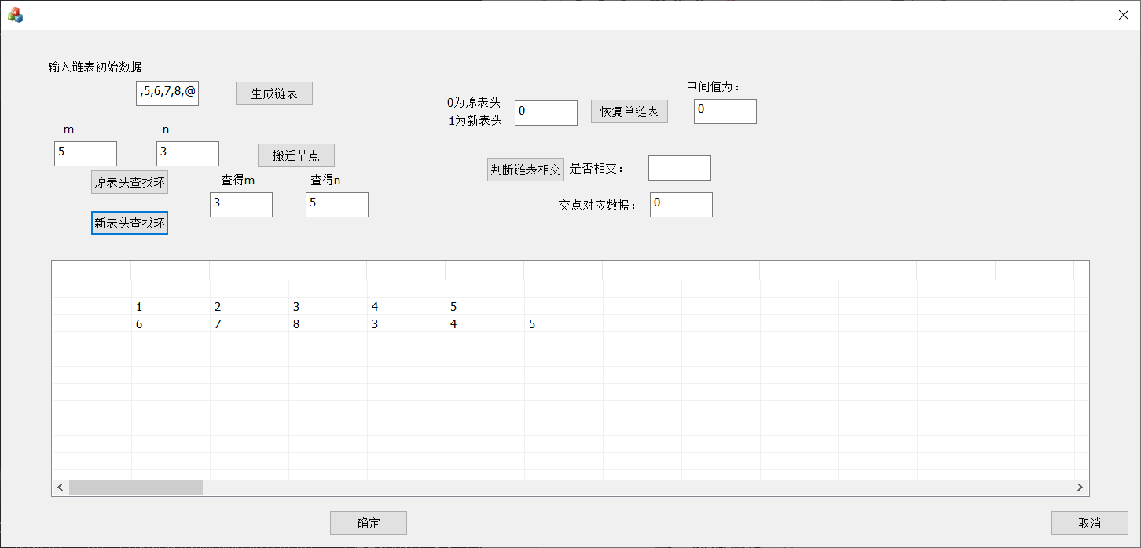
图10 新表头查环
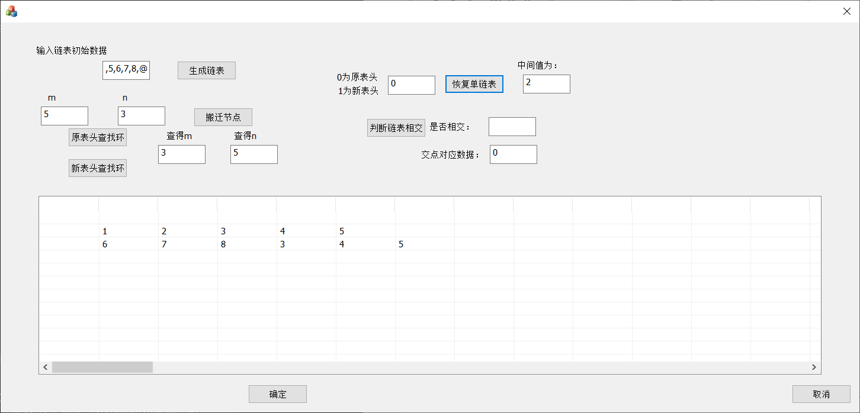
图11 原表头所在链中间值
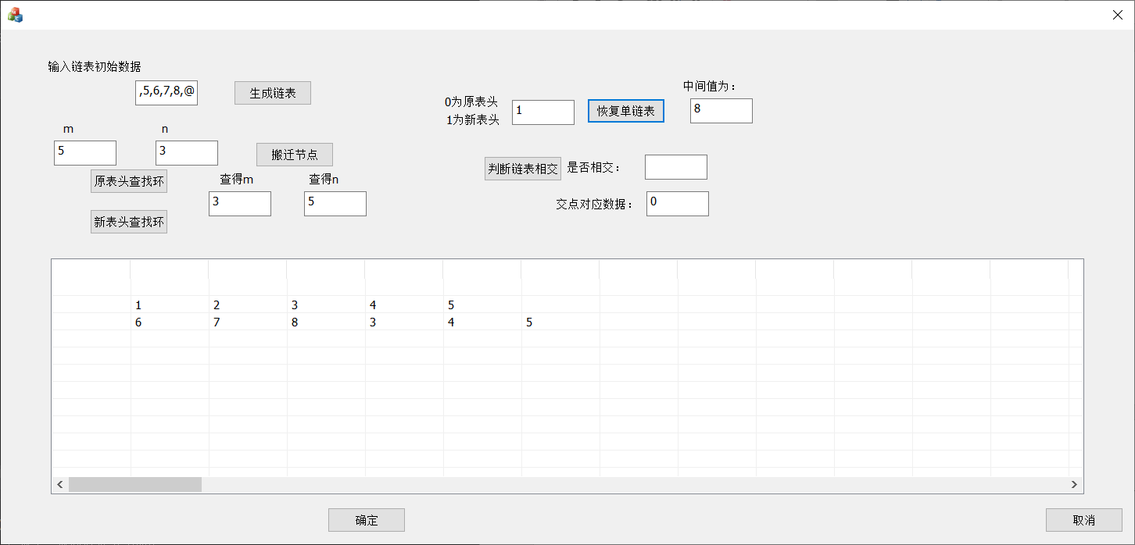
图12 新表头所在链中间值
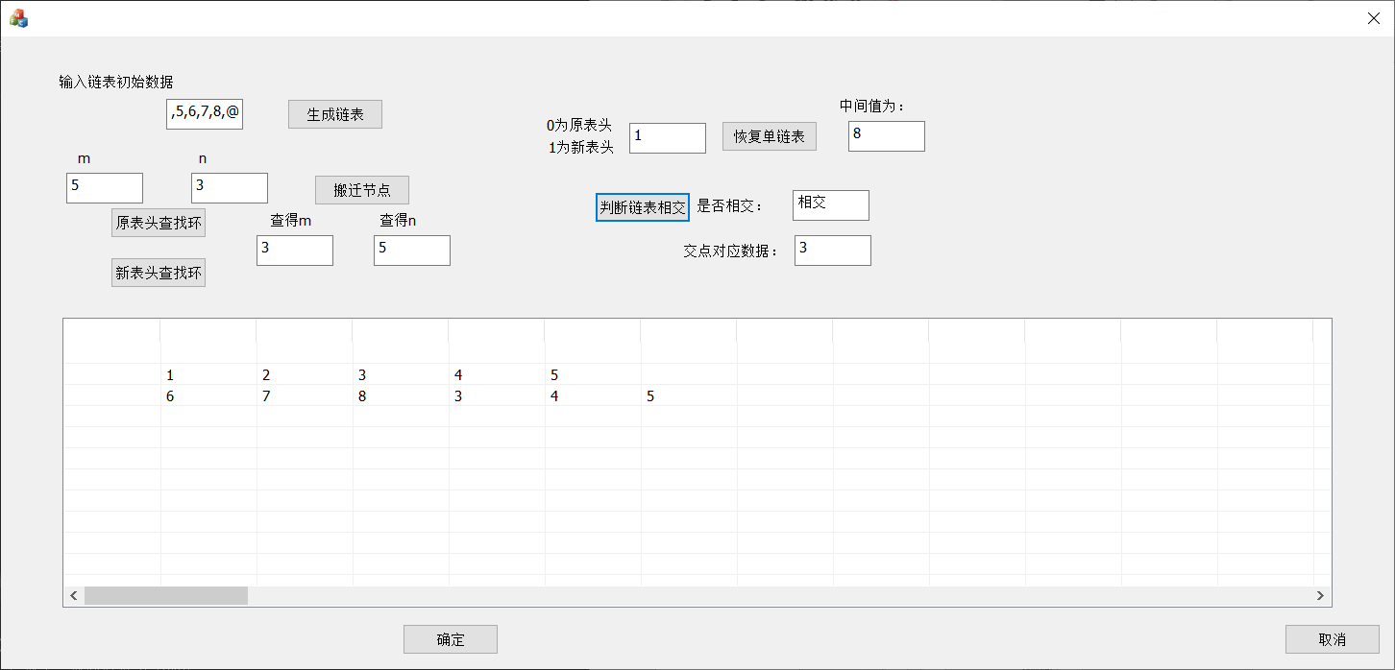
图13 判断相交输出交点
题目二 疫情控制
问题描述：
为了控制疫情让驻扎在各个城市的军队在城市间移动设立检查点，求解最短控制住疫情所需的时间。程序输入为城市个数、城市间道路关系以及距离（时间）、军队个数以及驻扎军队的城市编号。程序输出为控制疫情所需的最短时间。
二、需求分析：
1、城市个数、城市间道路关系以及距离、军队个数、驻扎军队城市编号均由用户依次输入。
2、如果不能控制住疫情则直接输出-1。
3、测试数据：用两组能够控制住疫情的数据和一组不能控制住疫情的数据来测试。
三、概要设计：
采用二分法来缩小所需时间的范围，由于控制住所有首都下辖直辖市即为控制住疫情，因此对于军队分为在规定时间内能达到首都的和不能达到首都的，不能达到首都的分为能到达首都下辖直辖市的和不能到达下辖直辖市的。
- 数据结构定义：
程序涉及到两个线性表结构的数据类型：
- 用于存储城市间道路（边）结点：
ADT node{
数据对象：
int to;//存储本边是由谁指出
int next;//存储本边是指向谁的
int w//存储本边的长度
基本操作：
add(int u, int v, int w);
初始条件：结点u，结点v，距离w
操作结果：添加一条边
}edge[]
- 用于存储能达到首都和无法达到首都也无法到达直辖市的城市结点编号
ADT point{
数据对象：
int v；//存储当前结点到达首都后的剩余时间或直辖市（无法被子树上军队占领）到首都的时间
int gra;//记录能达到首都的军队经过的直辖市编号
}extra[],fail[]
- 模块设计：
- 主程序模块：
int main(){
提示输入数据；
dfs遍历初始化获得需要的数据；
调用各种算法计算；
输出结果；
}
- 树的构造模块--------------根据输入数据构造一棵树（无向图）
- 深度优先遍历模块-------记录结点关联信息。
- 二分时间模块--------------实现时间范围的缩小。
- 函数综合调用模块--------调用各个函数进行计算。
3、各模块间的调用关系
主程序模块

树的构造模块

深度优先遍历模块
二分时间模块

函数综合调用模块

四、详细设计
1、主程序用到的数据变量定义：
int cnum = 0;//记录城市间边数
int tot = 0;//直辖市个数
int cap[maxn];//记录直辖市编号
int n = 0;//军队个数
int m=0;//城市个数
int depth[maxn];//存储每个结点的深度
int arm[maxn];//存储有军队的城市，没军队的为0
int gran[maxn];//军队所属直辖市号
int fadep[100][21] = { -1};//存储每个结点的祖先结点深度
bool visited[maxn] = { 0 };//标记结点是否被访问
//深度遍历时用int dep = 1;
//用于存储dfs时其父亲节点的深度;int fat = 0;
int head[maxn * 2];//head[x]表示x相连的边号，再由edge[head[x]].next得出与x相连的结点
int dis[maxn];//存储某城市到首都的距离
int fath[maxn];//标记此结点到首都距离是否已经被设置
int neng;//能到首都的有几个
int buneng;//暂时不能占领的有几个
int tim[maxn];//标记能不能到
int b[maxn];//标记该直辖市被什么状态占领:0当前无法被占领，1被只能到直辖市的占领，-1被能到首都的军队经过且未占领
2、存储结构设计：
//用于存储城市间道路（边）结点：
struct node {
int to;//i边是射向谁的
int next;//中间量得到与某边相连的结点
int w;//i边的长度
}edge[maxn * 2];
//用于存储能达到首都和无法达到首都也无法到达直辖市的城市结点编号：
struct point {

int v;//extra[],v表示有足够时间到达首都并去支援其他的剩余时间,fail[].v表示还没被占领的剩余时间
//
int gra;//extra[].gra记录能达到首都的点经过的直辖市点的编号；
}extra[maxn], fail[maxn];
- 主要算法设计

//构造树（图），添加结点和边
void add(int u, int v, int w) {//添加边
cnum++;
edge[cnum].to = v;
edge[cnum].next = head[u];
edge[cnum].w = w;
head[u] = cnum;
}
//二分时间，若时间足够控制疫情则向小端二分，时间不足向大端二分：
int erfen() {
int l = -1, r = 999999;
while (l + 1 < r) {
int mid = (l + r) / 2;
if (ok(mid))r = mid;
else l = mid;
}
return r;
}
//深度优先遍历记录各结点的祖先结点
void dfs_record(int root,int dep,int fat) {//深度优先遍历记录祖先结点关系
if (visited[root])return;
visited[root] = true;
depth[root] = dep;
fadep[root][0] = fat;//由于初始fat为0，所以根节点的祖先深度为0，其他结点某个祖先如果不存在深度则为-1；
for (int i = head[root]; i; i = edge[i].next) {
int vv = edge[i].to;//root的下一个子女结点
if (fath[root]!=vv) {
if (root == 1) {
dis[root] = 0;
dis[vv] = edge[i].w;
gran[vv] = vv;
}
else {
dis[vv] = edge[i].w + dis[root];
gran[vv] = root;
}
fath[vv] = root;
}
dfs_record(vv,dep+1,dep);
}
}
//判断军队在规定时间内能否到达首都：
void enough(int time)//判断军队规定时间能不能到首都
{
for (int i = 1; i <= n; i++) {
if (dis[arm[i]] >= time && (dis[arm[i]] - dis[gran[arm[i]]]) <= time) {
//军队能到直辖市不能到首都的tim标为0，能到首都的默认标-1

tim[arm[i]] = 0;
}
else if ((dis[arm[i]] - dis[gran[arm[i]]]) > time)//军队不能到直辖市的标time
tim[arm[i]] = time;
}
for (int i = 1; i <= n; i++) {
if (tim[arm[i]] == 0) {//只能到直辖市的先分配占领
b[gran[arm[i]]] = 1;//标记为已占领
}
}
}
//计算能到达首都的军队到首都后剩余时间：
void update_extra(int time)
{
for (int i = 1; i <= n; i++) {
if (dis[arm[i]]<time) {//说明arm[i]能到首都
extra[++neng].v = time - dis[arm[i]];//到达根节点后的剩余时间
extra[neng].gra = gran[arm[i]];
if(b[gran[arm[i]]!=1]){
b[gran[arm[i]]] = -1;//能到但先不占领
}
}
}

sort(extra + 1, extra + neng+1,compare);//调用algorithm库中的快排函数
}
//所有未占领的：
void update_fail(int time)//直辖市没军队占领的或所属直辖市子树上没有军队的
{
//所属直辖市子树没军队：arm[i]为0
for (int i = 1; i <= tot; i++) {
if(b[cap[i]]==0||b[cap[i]]==-1){//b[cap[i]]==0表示暂时不能被占领的所有直辖市
fail[++buneng].v = dis[cap[i]];
}
}
sort(fail + 1, fail + buneng + 1, compare);//以所需时间长短从大到小排序
}
//比较能到达首都的军队剩余时间和未分配军队直辖市距首都的距离：
bool comp(int time)
{
if (buneng > neng)
return false;
for (int i = 1; i <= buneng; i++) {
if (extra[i].v < fail[i].v) {
return false;
}

}
return true;
}
五、调试报告：
1、程序在设计过程中主要遇到了如下问题：
1）到底是建树还是建立无向图的疑惑：如果只建立一棵树，建立时边只能是单向的，不容易记录双向信息，而建立无向图可以更好的存储结点和边的对应信息，最终通过邻接表建立无向图。
2）如何判断给定时间是否够用的算法设计。通过查阅资料学习到了贪心算法，把能到首都的军队到达首都剩余时间按从大到小顺序排列，把直辖市子树上军队不能到直辖市以及子树军队能到首都的的这些直辖市到首都的距离记录下来，从大到小排序，用能到首都军队剩余时间最长的分配给直辖市和首都距离最长的，如果足够分配则当前给定时间足够。
2、程序的时空复杂度分析：
设一共有n个城市，期间共有cnum条道路（cnum<2n），dfs遍历由于使用了递归，所以时间复杂度为O（n^2）,enough()函数时间复杂度为O（n），update_extra()函数时间复杂度为O（n），update_fail()函数时间复杂度为O（n），comp()函数时间复杂度为O（n）
从时空复杂度来看，这个程序实际上效率并不是很高，因为dfs遍历用了递归，但设计最后我发现dfs遍历所得的信息其实并没有用上，所以本程序的实际时间复杂度在O（n），也在可接受范围之内。
六、经验体会：
1）对题意的理解能力有了很大提高，刚看到这个实验题目时我就懵住了，一时间不知道怎么下手，查阅资料后再细细品味就彻底理解了这道题，设计程序重要的是理解用户需求，其次才是编程能力，如果一个程序员连用户需求都读不懂是无法进一步编程的。
2）创新能力得到了提高。虽然网上有现成的代码，但是我并没有直接一抄了事，而是根据对题意的分析一步一步地自行编程，在编程中也加入了我自己的一些理解，运用了一些技巧把算法进行简化。
3）学会了二分法和贪心策略。原来我对二分只略懂皮毛，但经过这次实验，我查阅了很多有关二分的题目和讲解，对二分法有了更深刻的认识。而贪心策略也是一样。
七、测试结果：
1）测试用例：
输入：
数据组1： 4
1 2 1
1 3 2
3 4 3
2
2 2
数组据2： 7
1 2 2
3 1 3
1 4 4
3 5 3
4 6 2
4 7 1
3
4 5 6
数据组3： 4
1 2 1
1 3 2
3 4 3
1
3

2）测试结果如下：
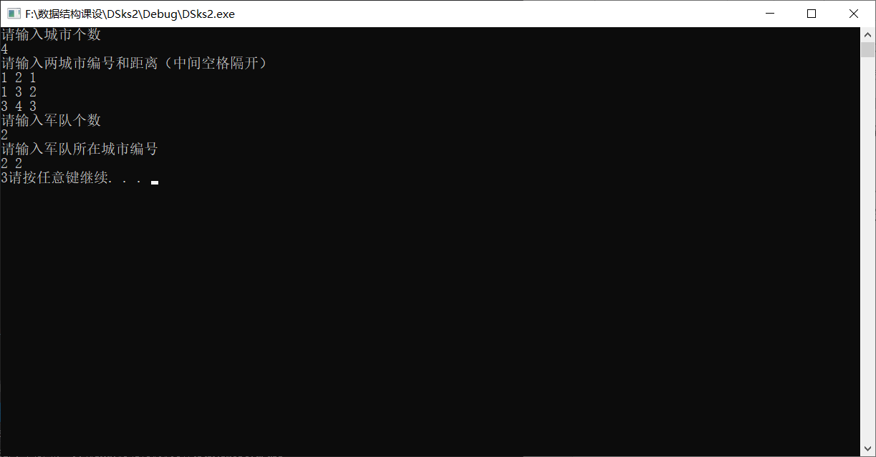
图1 数据组1测试结果
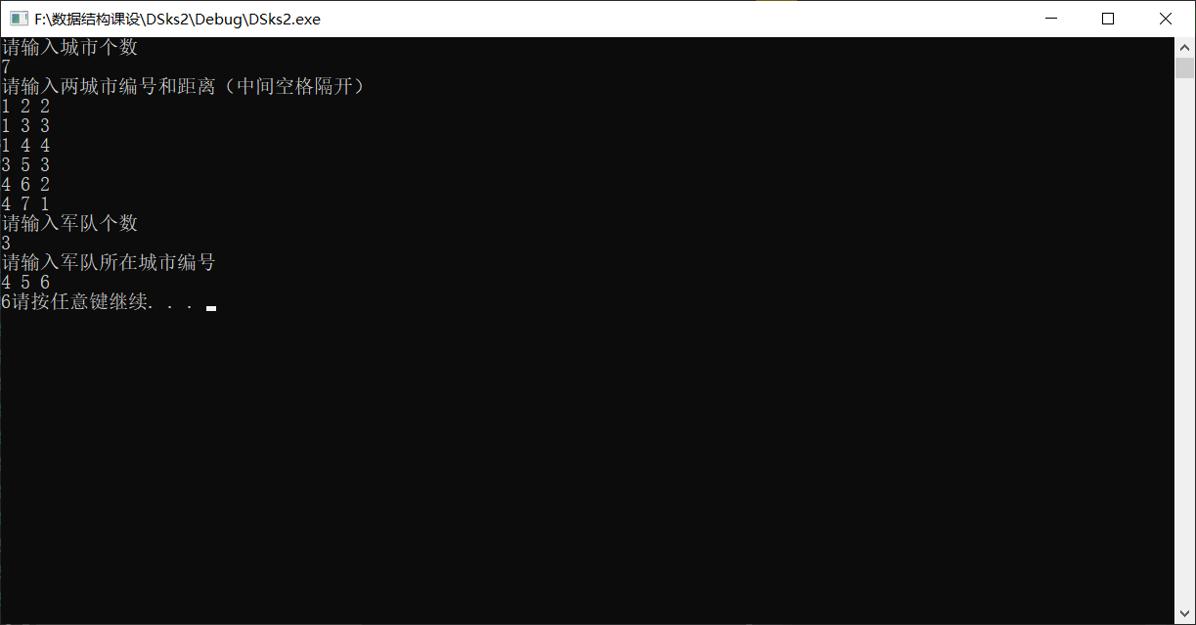

图2 数据组2测试结果
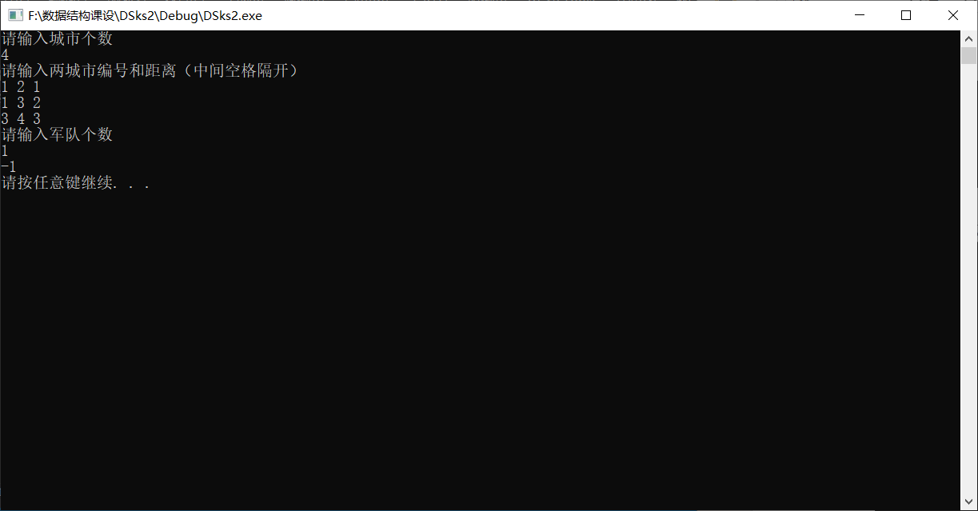
图3 数据组3测试结果（无法控制疫情）

题目三 交通咨询系统设计
问题描述：
设计一个交通咨询系统，读取全国省会城市距离图，计算省会城市（海口除外）到武汉一共各自需要中转几次，判断是否都不超过2次；分别用迪杰斯特拉算法和弗洛伊德算法实现查询两城市间的最短路径；查询两城市间不重复的可行路径（最多经过10个结点），利用快速排序将这些路径以路程从小到大顺序输出到文件（包含中转城市信息）；实现查询两城市间不经过某特定城市的最短路径。
二、需求分析：
1、 全国省会城市距离图以文件形式存放，需要先从文件中读取，用户点击按钮对距离图读取并进行初始化；
2、 在界面中输出各省会城市到武汉各自需要中转的次数，给出判断是否都不超过2次；
3、 用迪杰斯特拉算法或弗洛伊德算法查询最短路径可供用户自行选择，用户在示例编辑框需分别输入起点和终点。
4、 查询两城市间不重复的可行路径（最多不超过10个结点），快速排序后输出到文件中；
5、 测试数据：省会城市信息图：
城市距离：distance.txt；城市关系:adj.txt;输出结果：output.txt
三、概要设计：
1、数据结构定义：
定义用于存储结点信息的“边”类型：
ADT node{
数据对象：juli;//存储边长度（城市间距离）
v；//边的一个结点
next；//用来遍历当前边的另一个结点
基本操作：
add(int u,int v,int dis);
初始条件：已知边的两个结点u，v和边长dis
操作结果：为图添加一条结点为u，v，边长为dis的边
}ADT edge[maxm]
2、模块设计：
1）主程序模块：
包括由一组由静态文字控件组成的功能表（功能说明）模块
由一组示例编辑框组成的用户输入模块
由一组按钮控件组成的激活功能模块
由一个列表控件组成的结果显示模块
2）启用功能模块----激活各个算法实现的功能
3）用户输入模块----供用户输入使用对应功能的参数
4）结果显示模块----显示各功能的运行结果
3、各模块间的调用关系
主程序模块

启用功能模块

用户输入模块

结果显示模块

四、详细设计
1、存储结构设计
//用于存储边结点信息
struct node {
int juli;
int v;//边的一个结点
int next;//用来遍历当前结点在边的另一面结点

}edge[maxm];//存储边
ifstream read_adj("adj.txt");//读取结点关系文件
ifstream read_dis("distance.txt");//读取距离文件
ofstream outfile("output.txt");//输出结果
string city[maxn];//城市名称
int head[maxn];//构建邻接表
bool init_done = 0;//标记图是否已经初始化
unordered_map<string, int>id;//内部实现了哈希表的容器，用来记录某个城市的编号
typedef pair<int, int> p;//放入队列中便于计数
bool city_connect[maxn][maxn];//标记两个城市之间是否有联系
int dist[maxn][maxn];//记录两城市之间的距离
int length[maxn][maxn];//floyd算法中用于更新两城市最短路径长的临时数组
int edge_num;//记录边数
bool vis[maxn];//标记bfs算法结点是否被访问
int shortest_dis[maxn];//最短路径的长度
vector<vector<int>>res;//保存路径信息
- 主要算法设计：
//添加边结点：
void CDSks3kDlg::add(int u,int v,int dis)
{
// TODO: 在此处添加实现代码.
edge[edge_num].juli = dis;
edge[edge_num].v = v;
edge[edge_num].next = head[u];
head[u] = edge_num++;//更新u结点所在的边编号为edge_num
}
//从文件读取数据并初始化各变量
void CDSks3kDlg::Init()
{
// TODO: 在此处添加实现代码.
if (init_done) {
MessageBox(_T("您已经初始化过了"), _T("注意"));

return;
}
memset(dist, 0x3f, sizeof(dist));
memset(length, 0x3f, sizeof(length));
for (int i = 0; i < maxn; i++) {
dist[i][i] = 0;
length[i][i] = 0;
}
memset(head, -1, sizeof(head));
for (int i = 1; i <= 31; i++) {//读取第一行
read_adj >> city[i];
id[city[i]] = i;//对应的城市名作为下标id数组值是城市编号
}
for (int i = 1; i <= 31; i++) {//外层循环遍历2~32行的每一行
string now_city;//记录当前行的城市名
read_adj >> now_city;
int now_id = id[now_city];//记录当前行城市的编号
for (int j = 1; j <= 31; j++) {//内层循环遍历本行的每个值
read_adj >> city_connect[now_id][j];
city_connect[j][now_id] = city_connect[now_id][j];//两城市互相之间的联系情况相同
}
}
string fw;
for (int i = 1; i <= 30; i++) {
read_dis >> fw;//第一行已经没用了，直接读取后不再使用
//cout << fw<<'\t';
}
for (int i = 1; i <= 31; i++) {
string now_city;
read_dis >> now_city;
int now_id = id[now_city];
for (int j = 1; j <= i - 1; j++) {//读取的是上三角型数组
int w;
read_dis >> w;
if (!city_connect[now_id][j])continue;
//如果两城市没联系则进行下一个遍历

dist[now_id][j] = dist[j][now_id] = w;
length[now_id][j] = length[j][now_id] = w;
add(now_id, j, w);
add(j, now_id, w);
}
}
}
//广度优先遍历求各城市到武汉的中转次数
int CDSks3kDlg::bfs(int qidian_city,int zhongdian_city)
{//广度优先求qidian到武汉的中转次数
// TODO: 在此处添加实现代码.

memset(vis, false, sizeof(vis));//先全标记为0
vis[qidian_city] = true;//先把起点标记为已读
queue<p>q;
q.push(p(qidian_city, 0));
while (!q.empty())
{
int u = q.front().first, s = q.front().second;
if (u == zhongdian_city)
return s - 1;
q.pop();//先弹出当前的qidian
for (int i = head[u]; ~i; i = edge[i].next) {//遍历与u有相邻边的结点
int vv = edge[i].v;
if (!vis[vv]) {//若当前结点未被标记
vis[vv] = true;//标记当前结点为已访问
q.push(p(vv, s + 1));//推入qidian的相邻结点
}
}
}
return 1e3;
}
//判断各省会城市到武汉中转次数不超过2各省是否成立：
for (int i = 1; i <= 31; i++) {

if (city[i] != "武汉"&&city[i] != "海口") {
tmp[i] = bfs(i, id["武汉"]);
CString temp_1,temp_2;
temp_1=CA2W(city[i].c_str());
temp_2.Format(_T("%d"), tmp[i]);

shuchu.SetItemText(ii, 1, temp_1);
shuchu.SetItemText(ii, 2, _T("到武汉至少中转"));
shuchu.SetItemText(ii, 3, temp_2);
shuchu.SetItemText(ii, 4, _T("次"));
ii++;

}
}
for (int i = 1; i < 31; i++) {
if (tmp[i] > 2) {
yon = 0;
break;
}
}
if (!yon)
MessageBox(_T("各省会城市到武汉的周转次数不超过2个省不成立"), _T("Result"));
else
MessageBox(_T("各省会城市到武汉的周转次数不超过2个省成立"), _T("Result"));
//深度优先遍历求所有路径：
void dfs(int city_now, int zhongdian_city, int step, int dis_sum, vector<int>jieguo)
{// dis_num记录当前路径总路程
//vector数组jieguo保存本路径的所有信息
if (step > 10)return;//step记录当前走过的步数，超过10自动过滤
vis[city_now] = true;//把起点标为已访问
jieguo.push_back(city_now);
if (city_now == zhongdian_city) {
jieguo.push_back(dis_sum);
res.push_back(jieguo);//当前city到达终点后将当前路径信息保存到res
return;//如果city达到终点本次递归结束返回上次递归调用出
}
for (int i = head[city_now]; ~i; i = edge[i].next) {
int vv = edge[i].v;//city_now的后继结点
if (vis[vv])continue;
dfs(vv, zhongdian_city, step + 1, dis_sum + edge[i].juli, jieguo);
vis[vv] = false;//city_now结点重新标记为未访问以便下个路径访问
}
}
//dfs结果快排后的结果输出到文件：
int path_jishu = 0;
for (int i = 0; i < res.size(); i++) {
int length = res[i].size();
vector<int>Iter = res[i];
outfile << "第" << ++path_jishu << "条路径为：" << endl;
for (int j = 0; j < length - 2; j++) {
outfile << "从" << city[Iter[j]] << "到" << city[Iter[j + 1]] << endl;
}
outfile << "总路程为" << Iter[length - 1] << endl << endl;
}
MessageBox(_T("结果已输出到文件"), _T("提示"));
//迪杰斯特拉算法求最短路径(可设置绕过城市)，只放计算部分代码，显示到列表代码省略
//若绕过城市则flag值为1，程序主界面中需输入绕过的城市名
void CDSks3kDlg::Dijkstra(bool flag)
{
// TODO: 在此处添加实现代码.
bool S[maxn];//最短路径顶点集
int pre[maxn];//存放路径
memset(pre, 0, sizeof(pre));
memset(S, 0, sizeof(S));
memset(shortest_dis, 999999, sizeof(shortest_dis));
string city_qidian;
string city_zhongdian;
city_qidian = CW2A(qidian.GetString());
city_zhongdian = CW2A(zhongdian.GetString());
if (id.find(city_qidian) == id.end() || id.find(city_zhongdian) == id.end())
{
MessageBox(_T("起点或终点不存在"), _T("错误"));
return;
}
int id_raoguo = 0;//要绕过城市名
if (flag)
{
string city_site;
city_site=CW2A(raokai.GetString());
if (id.find(city_site) == id.end())
{
MessageBox(_T("绕过的地点不存在"), _T("错误"));
return;
}
id_raoguo = id[city_site];
}
priority_queue<p, vector<p>, greater<p>> q;//升序优先级队列
int id_qidian = id[city_qidian];
int id_zhongdian = id[city_zhongdian];
shortest_dis[id_qidian] = 0;
q.push(p(shortest_dis[id_qidian], id_qidian));
while (!q.empty()) {//队列为空则所有最短路径已经得出
//升序队列会把数值小的放在队头
int qianqu = q.top().second;
q.pop();//每次弹出距离已经达到最小的元组不再更新
if (S[qianqu])continue;//队列头元素的前驱已经被访问所以进行下一个元素的访问
S[qianqu] = true;
for (int i = head[qianqu]; ~i; i = edge[i].next) {
int vv = edge[i].v;//qianqu结点的相邻结点
int juli = edge[i].juli;//vv和qianqu结点的直线距离
if (vv != id_raoguo && shortest_dis[vv] > shortest_dis[qianqu] + juli) {
pre[vv] = qianqu;//如果已保存的起点到vv距离大于。。。和
//qianqu结点到vv距离之和，把vv的前驱结点设置为qianqu
shortest_dis[vv] = shortest_dis[qianqu] + juli;//更新vv与起点的距离
q.push(p(shortest_dis[vv], vv));//当前结点vv入队
}
}
}
}
//弗洛伊德算法（只放计算部分）
void CDSks3kDlg::Floyd(int n)
{
// TODO: 在此处添加实现代码.
int path[32][32];
memset(path, 0, sizeof(path));
for (int j = 1; j <= 31;j++) {
for (int i = 1; i <= 31; i++) {
path[i][j] = j;//初始化i到j最后中转结点为j
}
}
for (int k = 1; k <= n; k++) {//k为中转结点使i->k->j距离小于i->j
for (int i = 1; i <= n; i++) {
for (int j = 1; j <n; j++) {
if (length[i][j] > length[i][k] + length[k][j]) {

length[i][j] = length[i][k] + length[k][j];
path[i][j] = path[i][k];//更新i到j最后中转结点为~
}
}
}
}
string city_src;
string city_des;
city_src = CW2A(qidian.GetString());
city_des = CW2A(zhongdian.GetString());

if (id.find(city_src) == id.end() || id.find(city_des) == id.end())
{
MessageBox(_T("起点或终点不存在"), _T("错误"));
return;
}
int id_src = id[city_src], id_des = id[city_des];
int temp[31];
int top = 0;
for (int i = path[id_src][id_des]; i != id_des; ) {//向后递推路径
temp[top++] = i;
i = path[i][id_des];
}
temp[top] = id_des;
}
五、调试报告：
1、程序在设计过程中主要遇到了如下几个主要的问题：
1）读取省会城市图采用什么方式出现了疑问。原省会城市信息图是以多sheet的excel表格形式存储，但是由于多sheet的excel表格较为难读取，所以最终采用了把每个sheet中的数据存放在ANSI编码的txt文件中。
2）迪杰斯特拉算法实现时如何存储路径。经过查阅资料我了解到使用优先级队列来实现迪杰斯特拉算法可以保存每一次走过的路径，最后通过递推的方式输出每一步路径。
3）弗洛伊德算法实现时如何存储路径。经过查阅资料和思考弗洛伊德算法执行过程，我用一个二维数组来存储每次中转的最后中转结点，在最后通过递推的方式将路径输出。
2、程序的时空复杂度分析：
添加图的边结点算法add()时间复杂度为O（1）；图的初始化函数Init()由于需要对省会城市图(相当于二维数组)进行遍历读取，所以时间复杂度O（n^2）；对于层次优先遍历求中转次数函数bfs()，由于使用邻接表来存储图，时间复杂度为O（n+e）；对于深度优先遍历求路径函数bfs()，由于使用邻接表来存储图，时间复杂度为O（n+e）；结果导出文本文件函数时间复杂度为O(n^2)；弗洛伊德算法Floyd()时间复杂度为O(n^3)。
六、经验体会：
1）学习到了利用之前每接触过的stl容器unordered_map和pair来存储数据。之前很少使用stl容器，最多使用的是vector，这次通过查阅资料等发现这两个容器十分方便，可以实现很多功能。
2）对算法的重要性有了更深刻的认识。如果不会算法，根本无法编写函数进行功能的实现，本实验用到了bfs，dfs，迪杰斯特拉和弗洛伊德算法，如果对这些算法掌握不够熟练就无法编写出完美的解决代码。
3）对列表控件的使用更加熟练了。列表控件中显示的数据只能是CString类型，因此由计算所得的数据想显示到列表中就必须转化成CString类型，转化函数的掌握就十分重要了。
4）加深了对迪杰斯特拉算法和弗洛伊德算法的理解。对这两种算法的原理和执行过程的理解更加深刻，能编写出输出路径的函数。
七、测试结果：
1）测试用例：
起点1：北京 终点1：武汉
起点2：拉萨 终点2：上海
起点3：沈阳 终点3：武汉

2）测试结果如下：
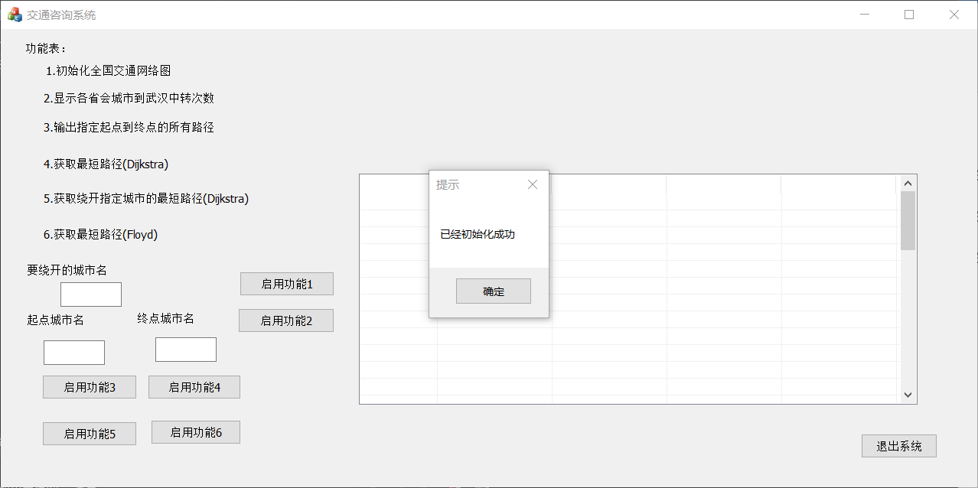
图1 初始化交通网络图

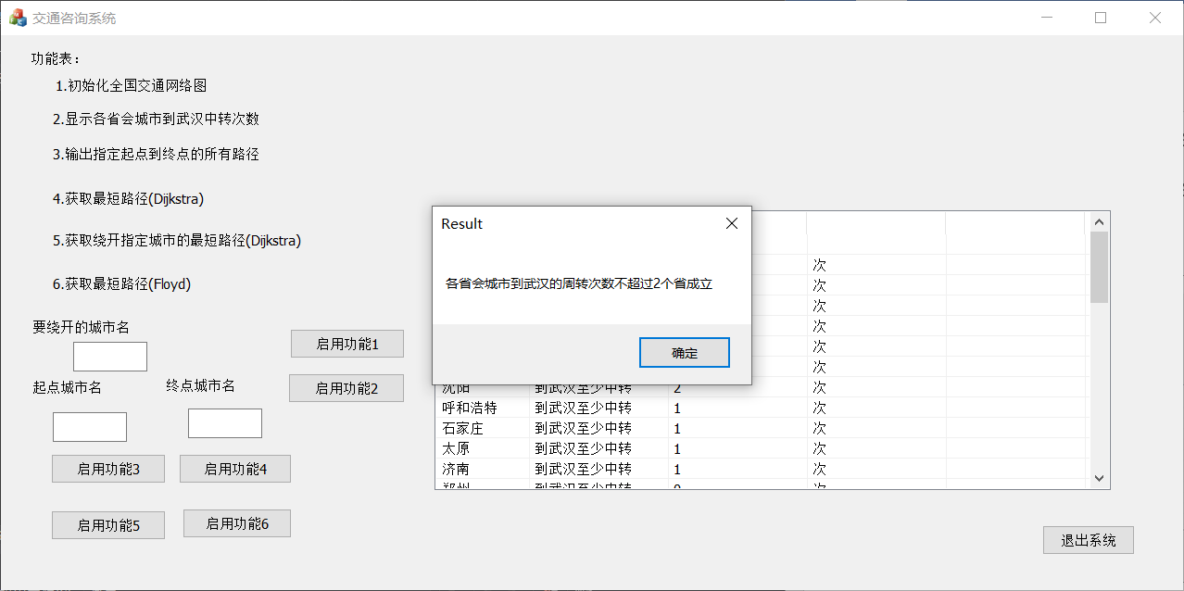
图2 显示各省会城市到武汉中转次数并判断
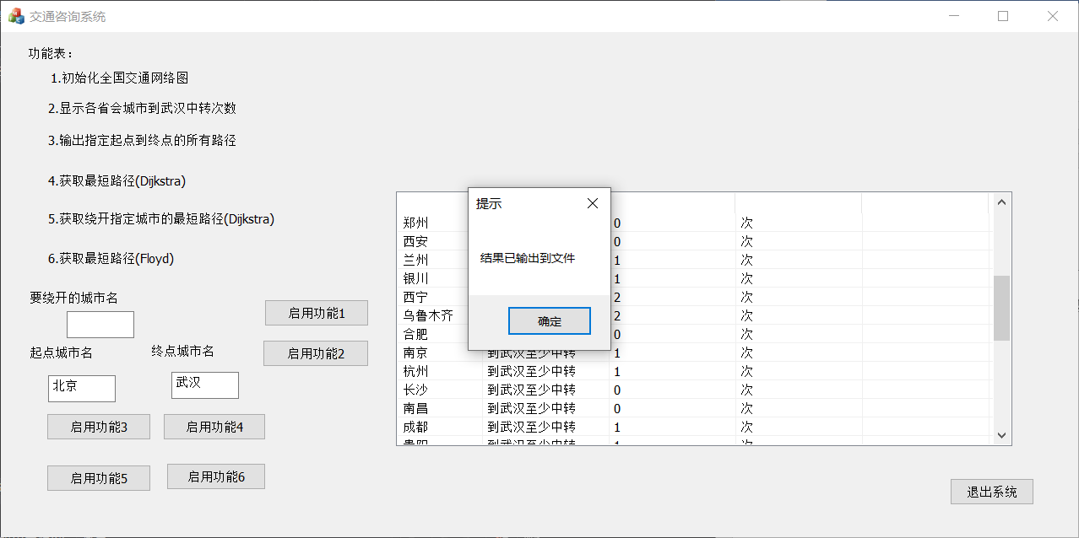
图3 输出北京-武汉的所有路径
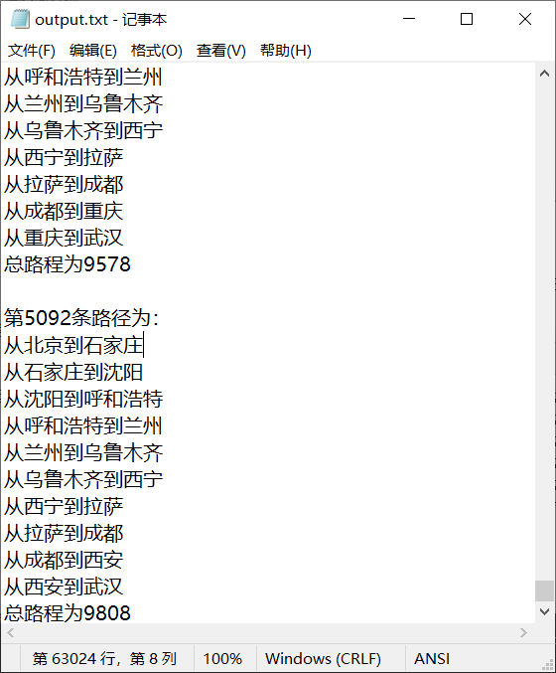
图4 文本文件输出结果
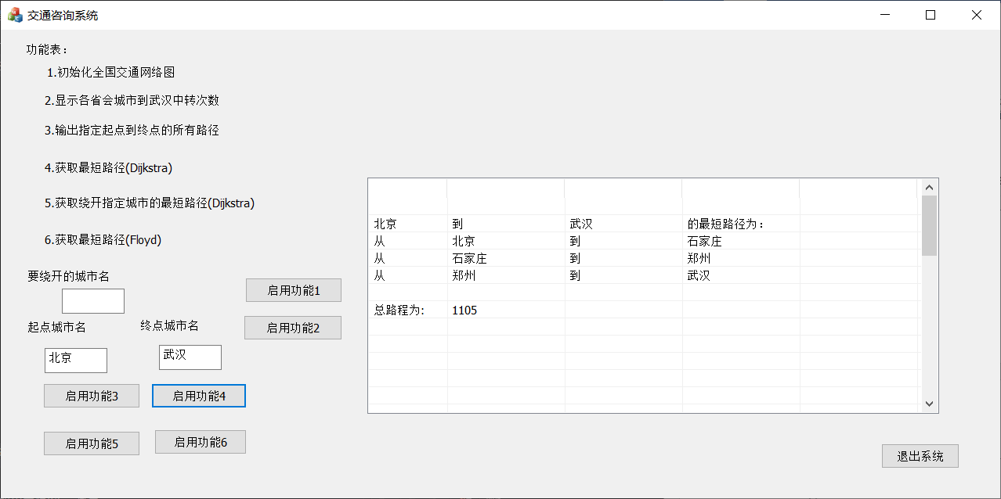
图5 迪杰斯特拉算法求最短路径
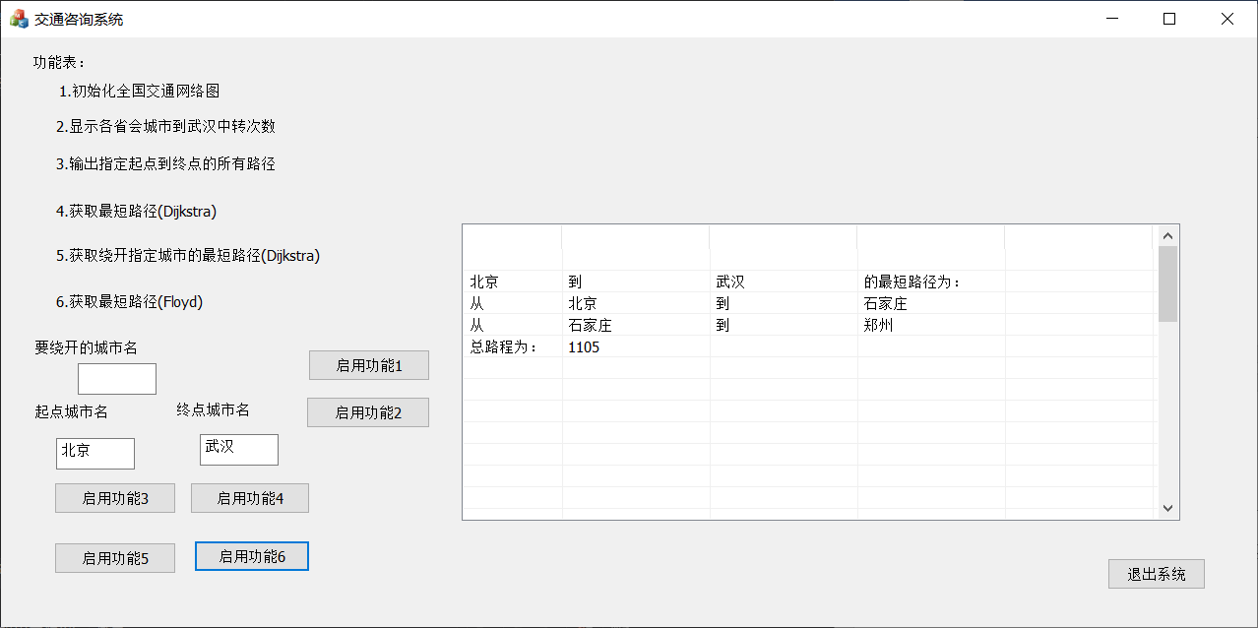
图6 弗洛伊德算法求最短路径
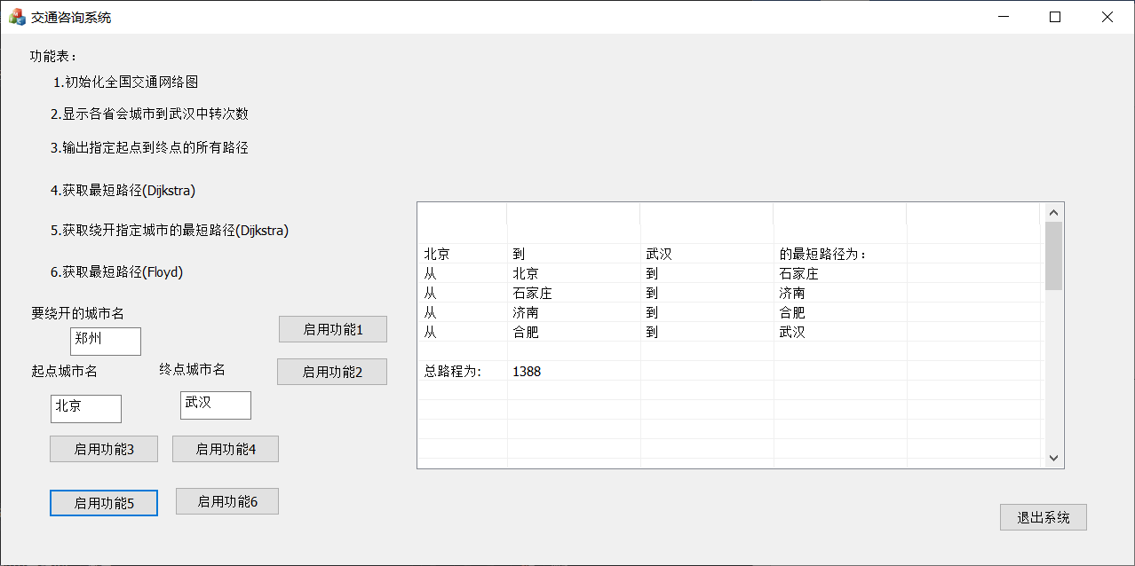
图7 绕开郑州的最短路径
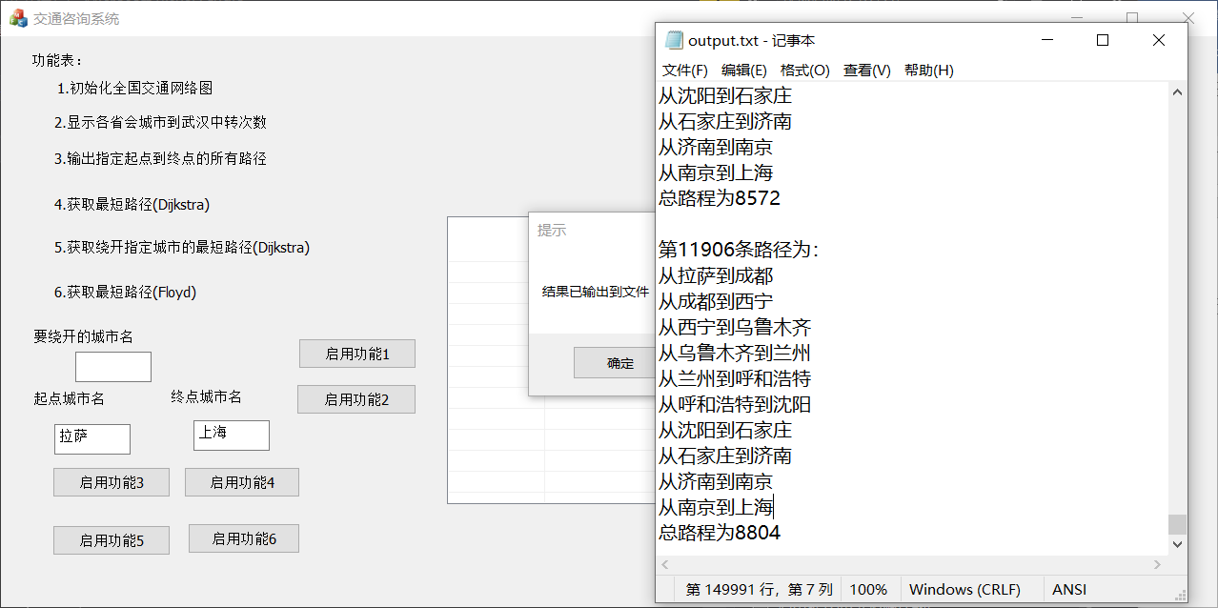
图8 输出拉萨到上海的所有路径
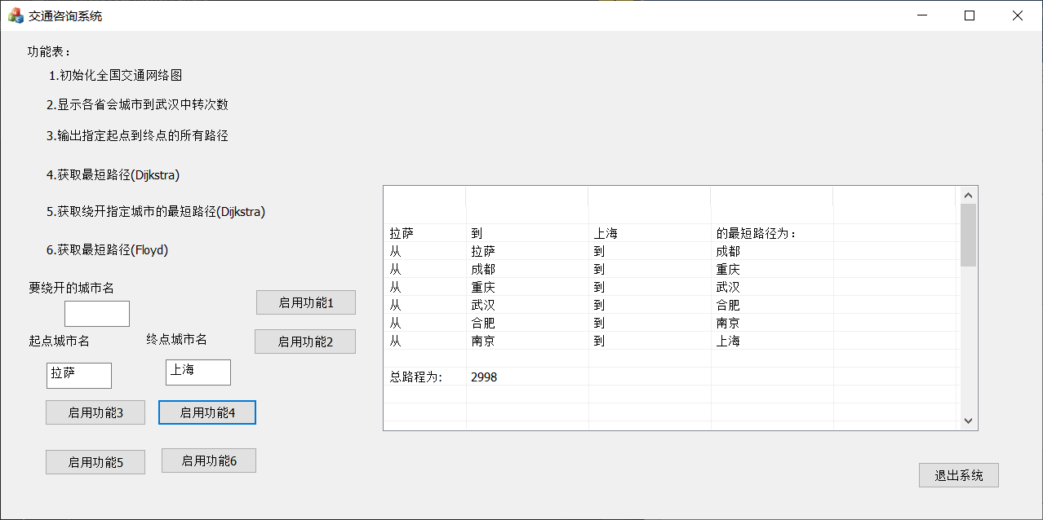
图9 迪杰斯特拉算法获取最短路径
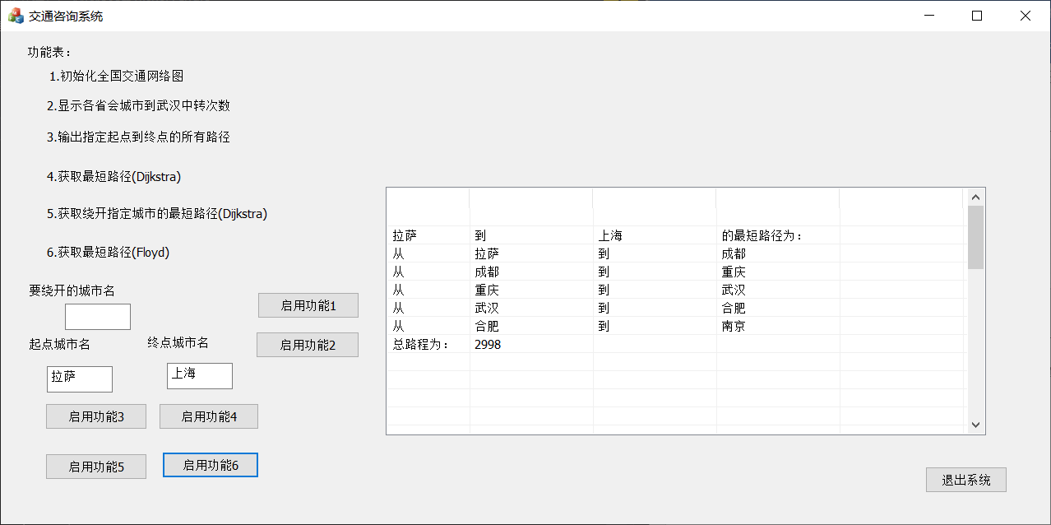
图10 弗洛伊德算法求最短路径
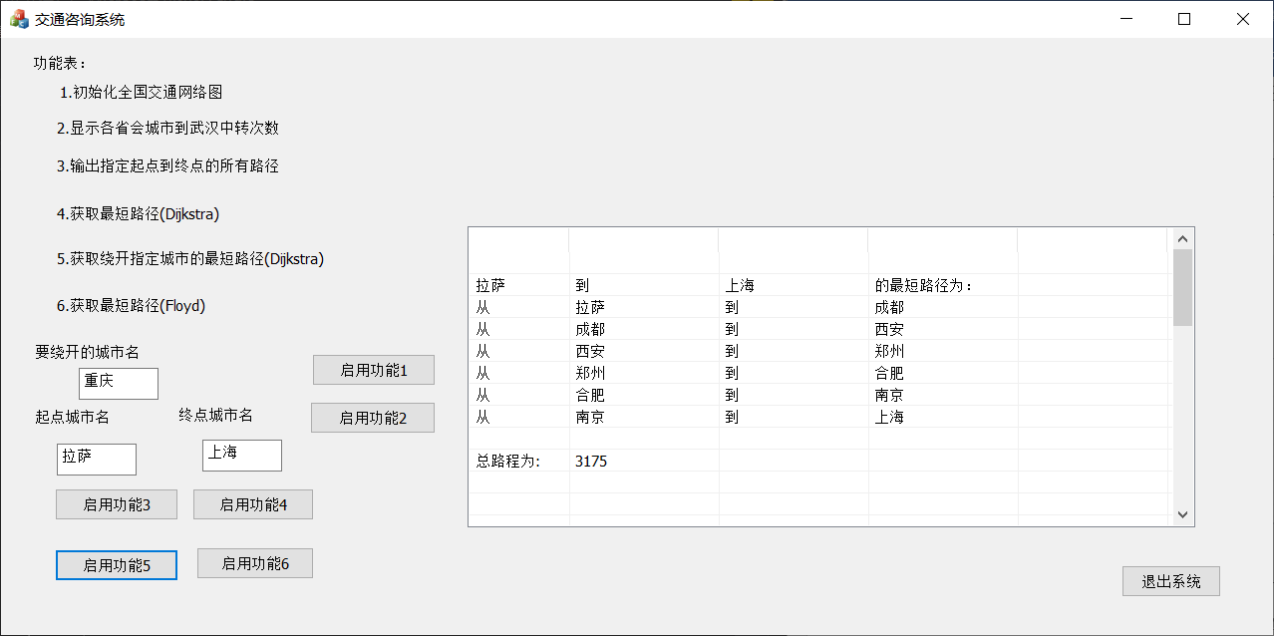
图11 绕开重庆的最短路径
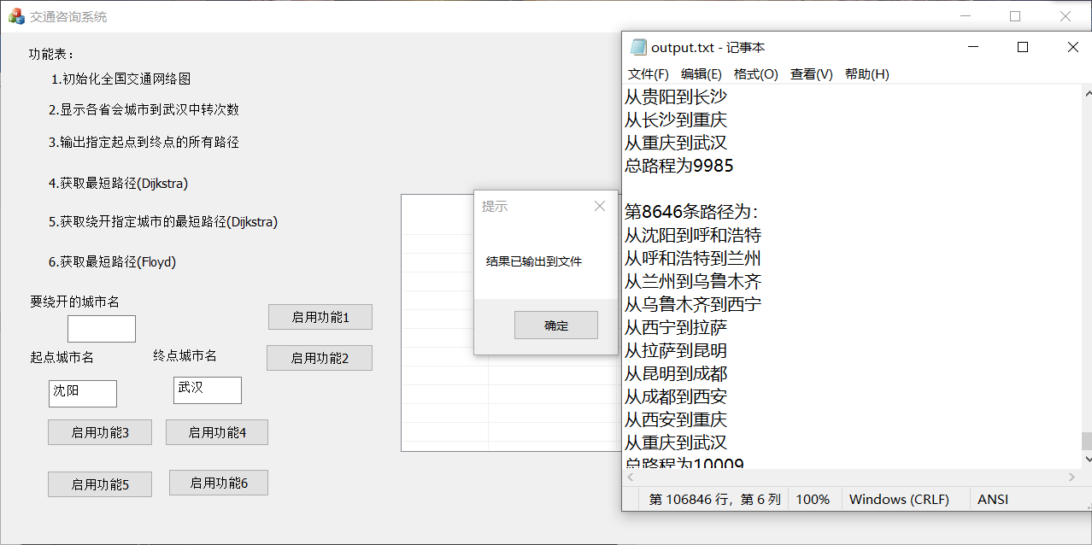
图12 输出沈阳到武汉的所有路径
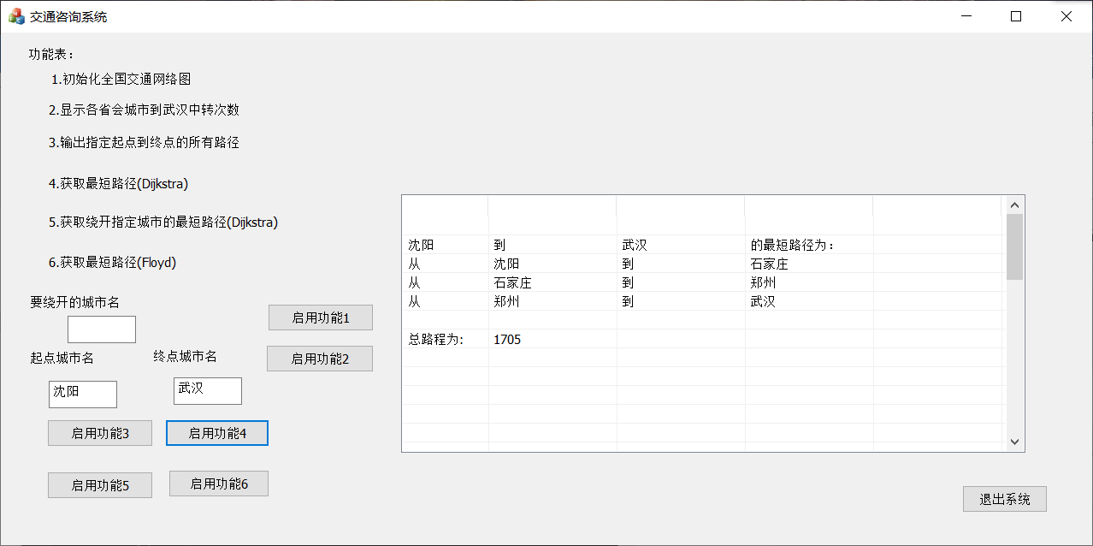
图13 迪杰斯特拉算法求最短路径
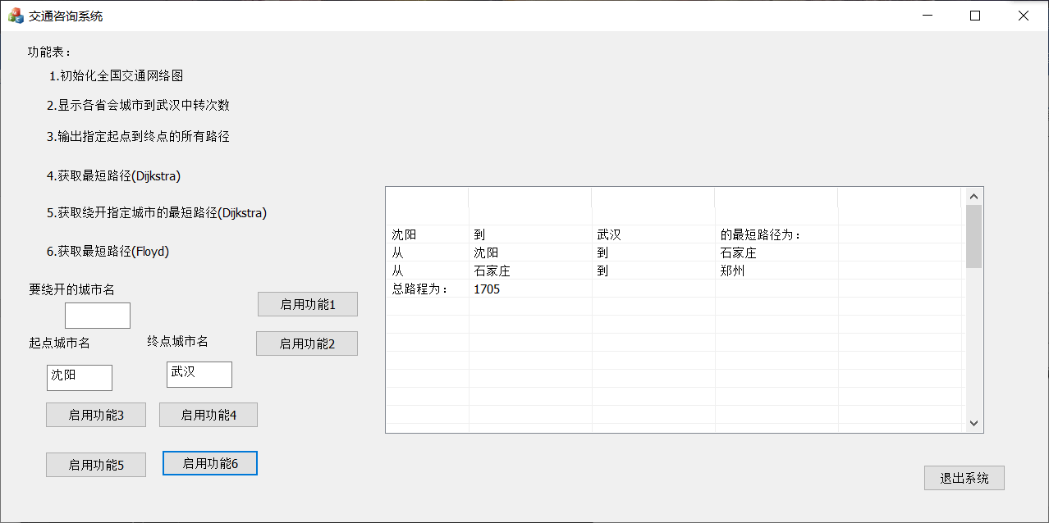
图14 弗洛伊德算法求最短路径
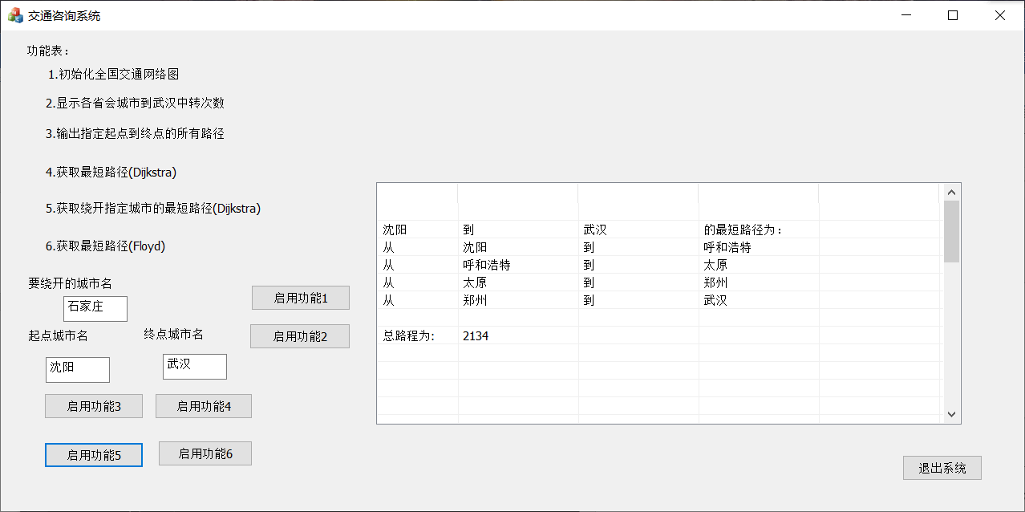
图15 绕开石家庄的最短路径

题目四 简易搜索引擎
问题描述：
编写一个简易搜索引擎，可以在网络上爬取网页保存为txt文本文档，读取这些文本文件利用分词函数建立倒排索引，设计查找算法检索给定的字符串并给出搜索界面,设计排序算法考虑文档显示的先后顺序,最后将结果的上下文显示出来。
二、 需求分析：
1. 使用网络爬虫爬取网页保存为txt文本文档;
2. 读取文本文件建立倒排索引;
3. 设计查找算法检索给定字符串
4. 设计搜索界面
5. 利用排序算法考虑结果显示先后顺序
6. 将结果上下文显示出来
三、 概要设计：
团队成员:刘宇鹏,解天宇
没有做出来搜索引擎只实现了网页爬虫和分词倒排索引
分工:解天宇利用网络爬虫相关知识将网页保存为txt文本文档;
刘宇鹏利用分词函数建立倒排索引
基本思路:读取保存爬取txt文件路径的文本文件,将文件编码都改为utf-8,创建一个数据库保存词典,对比txt文件中的词是否存在于数据库中,如果存在则进行分词.
四、 源代码：
import jieba
import chardet
import sqlite3
import importlib,sys
importlib.reload(sys)
conn = sqlite3.connect('suoyin.db3')
conn.text_factory = str
c = conn.cursor()
# 当已存在数据库的时候，需要将表删除，若不存在或第一次运行，则需要注释掉
c.execute('drop table doc')
c.execute('create table doc (id int primary key,link text)')
c.execute('drop table word')
c.execute('create table word (term varchar(25) primary key,list text)')
conn.commit()
conn.close()
def Fenci():
num = 0
for line in open("lujing.txt"):
lujing=line
print(1111111)
print(lujing)
num += 1
print(line)
line=line[17:-5]
print(line)
#line1 = line[0:3]
#print(line1)
#line2 = line[4:-1]
#print(line2)
line = 'TXT' + '\\' + line+'Txt'#line为文件位置
print(line)#文件名称
path = line
fb = open(path, "rb")
data = fb.read()
bianma = chardet.detect(data)['encoding']#获取文件编码 print(bianma)
#page = open(line, 'r', encoding=bianma, errors='ignore').read()
#page1=page.decode('UTF-8')
if bianma=='UTF-16':
data = data.decode('UTF-16')
data = data.encode('utf-8')
word=jieba.cut_for_search(data)
seglist = list(word)
print(seglist)
conn = sqlite3.connect('suoyin.db3') # 创建数据库
c = conn.cursor() # 创建游标
c.execute('insert into doc values(?,?)', (num,lujing))
# 对每个分出的词语建立词表
for word in seglist:
#print(word)
# 检验看看这个词语是否已存在于数据库
c.execute('select list from word where term=?', (word,))
result = c.fetchall()
# 如果不存在
if len(result) == 0:
docliststr = str(num)
c.execute('insert into word values(?,?)', (word, docliststr))
# 如果已存在
else:
docliststr = result[0][0] # 得到字符串
docliststr += ' ' + str(num)
c.execute('update word set list=? where term=?', (docliststr, word))
conn.commit()
conn.close()
Fenci()
五、 心得体会：
由于c++的分词函数在网上没有使用教程,所以改用了python,但我们能力有限,无法做出完整的搜索引擎,只能实现一部分的算法,但经过这次实验我学会了如何去网上查阅资料获取对自己有帮助的信息,也锻炼了python的编程能力,熟悉了几个开源算法的使用.

